 **Regio Bodensee – St. Gallen**

BD06353_

**Veteranengruppe St. Gallen – Appenzell**

**Abendwanderung: DEGENAU-GERTAU**

**Datum: Freitag, 20. Juni 2014**

**Besammlung: 18:00 Uhr Parkplatz Lütschwil für Wanderer.**

**An der Strecke: Bischofszell-Stadt-Stocken-Eberswil-Lütschwil den Wegweisern Gertau folgend.**

**Marsch ca, 2 km, entspricht 30 Min. zum Restaurant Gertau.**

**18:30 Uhr Degenau bei der Fähre für PW-Fahrer**

**an der Strecke Häggenschwil-Blidegg-Bischofszell**

**Überfahrt gemeinsam über die Sitter mit der**

FÄHRE DEGENAU - GERTAU

**Nachtessen: 19:00 bis 19:30 Uhr im Restaurant Gertau**

**19:30 bis 21:00 Uhr gemütliches Beisammensein**

**Retourweg: Nach Absprache**

**Kosten: Ein Teil der Kosten übernimmt die Veteranenkasse.**

**Ausrüstung: Wanderschuhe, Rucksack, Taschenlampe und evt. Regenschutz.**

**Die Wanderung wird bei jedem Wetter durchgeführt.**

**Bei schlechter Witterung kann mit PW gefahren werden.**

**Anmeldung: Mit beiliegendem Zettel oder per E-Mail:** [**paulburger@gmx.ch**](mailto:paulburger@gmx.ch) **bis 12. Juni 2014**

**Alle SKO-Mitglieder der Regio Bodensee-St. Gallen und deren Angehörige**

**sind ebenfalls herzlich willkommen.**

**Auf einen Grossaufmarsch freuen sich**

**Der Obmann: Max Schai Der Organisator: Paul Burger**

**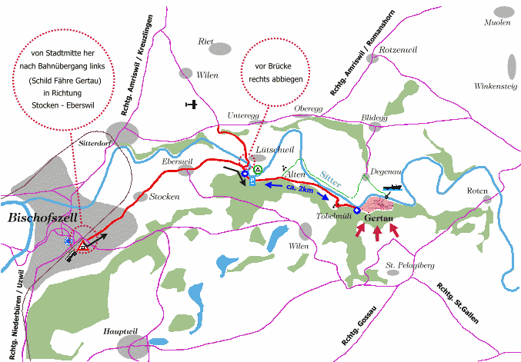**

***ANMELDUNG:Abendwanderung Degenau-Gertau***

**Datum: Freitag, 20. Juni 2010 18:00/18:30 Uhr**

[ ] Ich/Wir nehme/n an der Abendwanderung teil mit Imbiss

Name:.................................................................................................

Vorname:............................................................................................

Name:.................................................................................................

Vorname:............................................................................................

***Anmeldung bis 12. Juni 2014 an:***

Paul Burger

Nelkenstr. 17

9205 Waldkirch

Tel.: 071 433 18 60

E-Mail: [paulburger@gmx.ch](mailto:paulburger@gmx.ch)

Ich fahre mit dem PW

Ich bin Mitfahrer (selber organisiert)